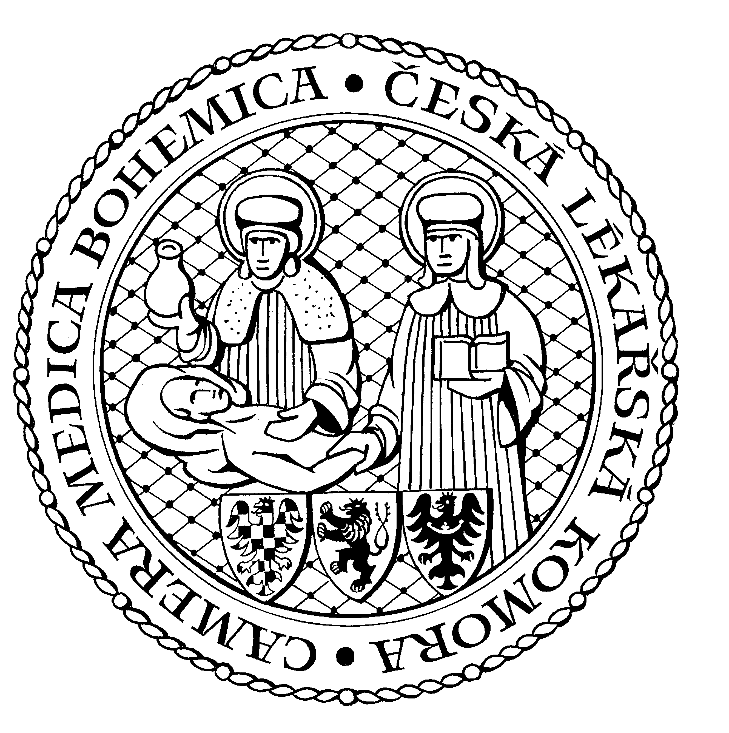
Česká lékařská komora, odd. vzdělávání,
Lékařská 2, 150 30 Praha 5, tel.: 234 760 710, e – mail: vzdelavani@clkcr.cz, www.lkcr.cz

si Vás dovoluje pozvat na vzdělávací kurz č. 76/14

Resuscitace a poresuscitační péče
o novorozence

Datum konání: sobota 13. 9. 2014
Místo konání: ÚPMD, Podolské nábřeží 157/36, Praha 4 - Podolí
Koordinátor: doc. MUDr. Zbyněk Straňák, CSc., MBA, ÚPMD Praha 4 - Podolí
Délka odborného programu: 4 hodiny
Počet kreditů: 4

Registrace: 8:30
Zahájení: 9:00
Ukončení: 13:00

Odborný program:

Kurz s praktickým nácvikem na modelu navazuje na kurz resuscitace novorozence. Je určen jak lékařům, tak sestrám a porodním asistentkám, kteří se dostávají do situací, kdy resuscitují novorozence a přebírají ho dále do své další péče v poresuscitačním období. Je zaměřen na nejčastější chyby a omyly při resuscitaci i v poresuscitační péči a na zvládnutí dalších kritických stavů novorozence, se kterými se setkáváme v denní praxi.

Odborná vzdělávací akce je pořádána v rámci celoživotního vzdělávání lékařů dle SP č. 16.

Účastnický poplatek: 510,- Kč; číslo účtu: 19 - 1083620217/0100; variabilní symbol - 7614 (číslo kurzu).
Útržek složenky, kopii výpisu z bankovního účtu nebo příkaz k úhradě prostřednictvím e-Banking je nutné předložit při registraci.

Účastnický

poplatek: • pro členy ČLK a platbě předem 510 Kč
- pro členy ČLK a platbě na místě 600 Kč
- pro nečleny po dohodě s odd. vzdělávání

Spojení: metro trasa B, stanice Karlovo nám., výstup na Palackého náměstí, po nábřeží tramvají číslo 3 a 17 do stanice
Podolská vodárna. http://www.mapy.cz/#x=14.421341&y=50.061222&z=15

